Niveau : Premier bac sciences expérimentales
Résumé : Généralités sur les fonctions
Premier bac sciences expérimentales
www.dorosmaroc.com

1 Bac Sc Page : 01 | Résumé : Généralités sur les fonctions | www.dorosmaroc.com
C) Composée de deux fonctions  $$f et g définies respectivement sur I et J$$  $tel que f\left(I\right)⊂J;$ La composée des fonctions $f et g notée gof$est la fonction définie sur $I$ par $∀x∈I; gof\left(x\right)=g(f\left(x\right))$  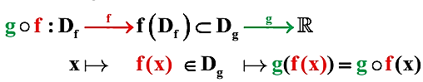  - $D_{gof}=\left\{x∈R/ x∈D_{f } et f(x)∈D_{g}\right\}$  - $D_{fog}=\left\{x∈R/ x∈D_{g } et g(x)∈D_{f}\right\}$  Sens des variations de la fonction $gof$  - Si f et g ont le même sens de variations sur I et $f(I)$ respectivement alors $gof$ est croissante sur I  - Si f et g ont du sens de variations contraire sur I et $f(I)$ respectivement alors $gof$ est décroissante sur I..  D) Positions relatives de deux courbes,  Etudier la position relative de deux courbes de deux fonctions $f et g$sur D revient à étudier le signe de la différence $f\left(x\right)-g\left(x\right).$  - Si $f\left(x\right)-g\left(x\right)≥0$ alors $f\left(x\right)>g\left(x\right)$ alors $(C_{f})$la courbe de $f$ est au dessus de $(C_{g})$ la courbe de $g$ sur D  - Si $f\left(x\right)-g\left(x\right)≤0$ alors $f\left(x\right)<g\left(x\right)$ alors $(C_{f})$ est en dessous de $(C_{g})$  - Si l’équation $f\left(x\right)=g\left(x\right)$ admet une solution $x_{0}$ alors $(C_{f})$ coupe $(C_{g})$ au point $A(x_{0};f\left(x_{0}\right))$ | B) Sens des variations d’une fonction  1) Taux de variations d’une fonction  Pour étudier les variations d’une fonction sur un intervalle I, on calcule T le taux de  variations $T=\frac{f\left(x\right)-f\left(y\right)}{x-y} avec x≠y.$  - Si $T>0$ sur I alors $f$ est strictement croissante sur I ; (T$≥0$ alors $f$ est croissante sur I)  - Si $T<0$ sur I alors $f$ est strictement décroissante sur I  - Si $T=0$ pour tout x et y alors $f$ est constante.  2) Monotonie et la parité d’une fonctions  f une fonction tel que $D_{f}=I∪J$avec I et J sont des intervalles symétrique par rapport à zéro  - Si f est paire sur $D_{f}$ alors le sens des variations de f sont opposées sur I et J  - Si f est impaire sur $D_{f}$ alors le sens des variations de f sont les même sur I et J  3) Extrémums d’une fonction numérique :  - On dit que le nombre $f(a)$est valeur minimale de $f$ sur $D_{f}$ssi :  $\left(∀x∈D_{f}\right): f\left(x\right)≥f(a)$  - On dit que le nombre $f\left(a\right)$ est valeur maximale de $f$ sur $D_{f}$ssi :  $\left(∀x∈D_{f}\right):f(x)≤f(a)$  4) Image d’un intervalle par une fonction  $f$ une fonction définie sur un intervalle I $f\left(I\right)=\left\{f\left(x\right)/x∈I\right\}$ | A) Fonction numérique  1)Ensemble de définition  L’ensemble de définition d’une fonction $f$ est l’ensemble des éléments ayant une image par $f$; noté D ou $D_{f}$.  Soient $P et Q$deux polynômes  2)Parité d’une fonction .  - On dit que f est paire ssi  $\left\{\begin{aligned}(∀x∊D_{f}) ;(x∊D_{f}⇔-x∊D_{f}) \\ (∀x∊D_{f}) ;f\left(-x\right)=f(x)\end{aligned}\right.$  - On dit que f est impaire ssi $\left\{\begin{aligned}(∀x∊D_{f}) ;(x∊D_{f}⇔-x∊D_{f}) \\ \left(∀x∊D_{f}\right);f\left(-x\right)=-f(x)\end{aligned}\right.$  3) Fonction minorée-majorée-bornée  - On dit que $f$ est majorée par le réel M sur l’intervalle I ssi $(∀x∈I) ;f\left(x\right)<M.$  - On dit que $f$ est minorée par le réel m sur l’intervalle I si : $(∀x∈I) ;f\left(x\right)>m.$  - On dit que $f$ est bornée si elle est majorée et minorée sur I.  $$⟺\left(∃m;M∈R\right):\left(∀x∈I \right);m<f\left(x\right)<M$$  4) Fonction périodique : Soit ($T∈R^{+*}$)  On dit que la fonction f est périodique de période T ssi $\left\{\begin{aligned}(∀x∊D) ; (x∊D⇔x+T∊D) \\ (∀x∊D); f\left(x+T\right)=f(x)\end{aligned}\right.$
  Fonction f | Domaine de définition
  $$f\left(x\right)=P\left(x\right)$$ | $$D_{f}=R$$
  $$f\left(x\right)=\frac{P\left(x\right)}{Q(x)}$$ | $$D_{f}=\left\{x∈R/Q(x)≠0\right\}$$
  $$f\left(x\right)=\sqrt{P\left(x\right)}$$ | $$D_{f}=\left\{x∈R/P(x)≥0\right\}$$

1 Bac biof Page : 02 | Résumé: Généralités sur les fonctions | www.dorosmaroc.com
4) Etude et représentation graphique de fonction$f:x↦ \frac{ ax+b }{cx+d}$ $a;b;d∈IR et$ $c∈{IR}^{*}$ $D_{f}=\left]-∞;\frac{-d}{c}\right[∪ \left]\frac{-d}{c};+∞\right[$  - Le sens des variations de f sur $D_{f}$  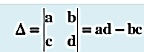  Si $∆>0$ alors f est str croissante sur $D_{f}$  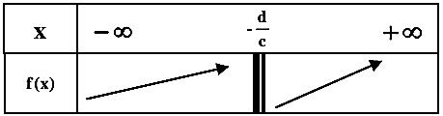  Si $∆<0$ alors f est str décroissante sur $D_{f}$  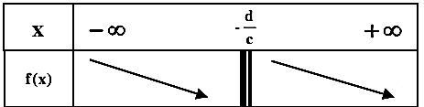  - La courbe $(C_{f})$de f est appelée hyperbole de centre $Ω\left(\frac{-d}{c};\frac{a}{c}\right)$ et d’asymptotes les droites (D) et (D’) d’équations : $x=\frac{-d}{c}$ et $y=\frac{a}{c}$  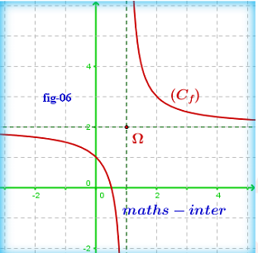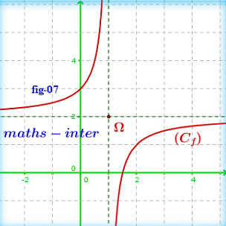  $∆$<0  $∆$>0 | 2) Etude et représentation graphique de fonctions $f:x↦ax^{3}.$ $a∈{IR}^{*}$ ; $D_{f}=IR$  - Le sens des variations de f sur IR  Si $a>0$ alors f est strictement croissante sur IR  Si $a<0$ alors f est stric décroissante sur IR  - La courbe ($C_{f})$ de la fonction f  La fonction f est impaire donc la courbe ($C_{f})$ est symétrique par rapport à l’origine de repère O  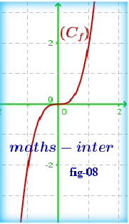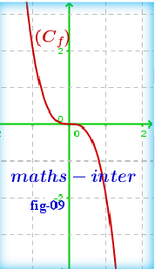  a>0  a<0  3) Etude et représentation graphique de fonction $f:x↦\sqrt{x+a} /a∈IR.$  - la fonction $f$ est strictement croissante sur $D_{f}=\left[-a;+∞\right[$  - La courbe ($C_{f})$de $f$est déduite de la courbe de la fonction $x↦\sqrt{x}$ par une translation  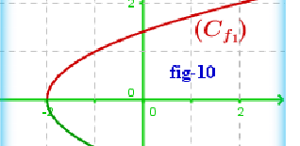  -a | - Etude et représentation graphique de fonction f :$x↦ax^{2}+bx+c.$ $a∈{IR}^{*}$ ; $D_{f}=IR$  - Le sens des variations de f sur IR  Si $a>0$  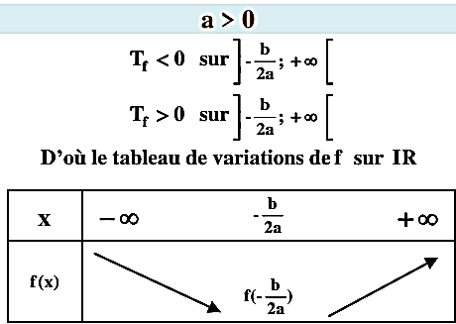  Si $a<0$  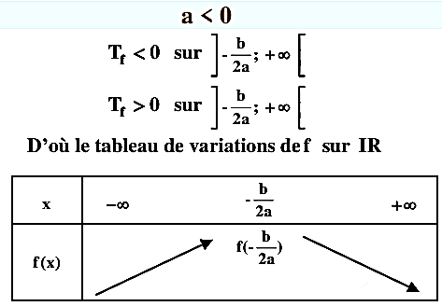  - La nature de la courbe $(C_{f})$  - La courbe $(C_{f})$de f est un parabole de sommet $Ω(\frac{-b}{2a};f\left(\frac{-b}{2a}\right))$ et d’axe la droite d’équation : $x=\frac{-b}{2a}$  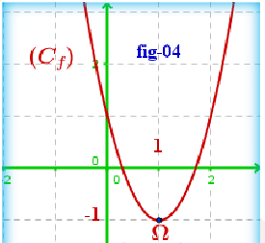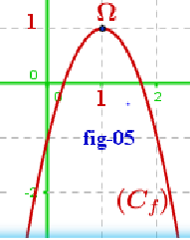  a>0  a<0

